Fanuc－发那科—装配机器人—M-10iA 系列
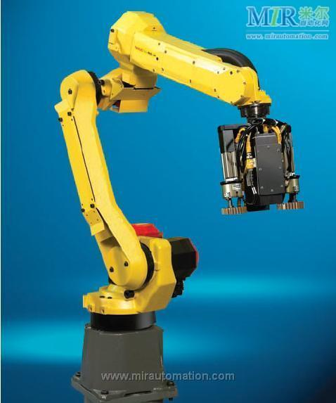
FANUC ROBOT M-10iA系电缆内置式的多功能机器人，在其同系列中具有最高性能的动作能力。
特点：
1、根据应用范围，两款机型可供选择
M-10iA ：最大动作范围1.42米、最大负载力10KG；
M-10iA /6L：最大动作范围1.63米、最大负载力6KG；
2、高强度的手臂与最先端的伺服技术有效提高各轴的动作速度以及加减速的性能。运动的作业时间缩短15%以上，实现了行业内最高的生产能力。
3、腕部轴内采用独立的驱动机构设计，实现了世界上最为巧妙、紧凑的内置电缆的机械手臂。使机器人在狭窄的空间以及高密度的环境下的作业得以有效实现
4、前悬臂实现了卓越的电缆集成能力，保持手部电缆路径的平滑，维护简易。也可提供手部电缆内插入管道作为选配。
5、手部电缆管理的稳定性降低了ROBOGUIDE的离线编程的示教成本。
6、腕部负重能力的强化，可支持传感器单元，双手爪以及多功能复合手爪等各种加工器件。
7、多种智能功能可供选择。例如“i RVision”（整体视觉系统）即便在被加工件出现装配位置错位的情况下也能校正后精准作业，“collision detection”（碰撞检测）可以最小化由机器人手爪干涉而引起的扭曲变形，“coordinated motion”（协同动作）可以保持最优化的恒定相对速度和相对姿势。

